어린이제품 공통안전기준
[시행 2023. 4. 1.] [산업통상자원부고시 제2022-220호, 2022.12.14., 일부개정]

산업통상부(생활어린이제품안전과), 043-870-5574

제0조. 적용범위
이 기준은 만 13세 이하의 어린이가 사용하거나 만 13세 이하의 어린이를 위하여 사용되는 물품 또는 그 부분품이나 부속품에 대하여 공통으로 적용한다. 일반적인 사용 중 어린이에게 닿을 수 없는 제품의 구성부분에는 적용하지 않는다.
비고. 모든 어린이제품에 대한 적용 안전기준은 「어린이제품 안전 특별법 시행규칙」제2조 제1항, 제2항, 제3항에 따른다. 즉 개별 안전기준이 없는 기타 공급자적합성확인대상 어린이제품은 어린이제품 공통안전기준을 적용하며, 개별 안전기준이 있는 어린이제품은 개별 안전기준과 어린이제품 공통안전기준을 모두 적용한다.
다만, 다음 각 목의 어느 하나에 해당하는 물품 또는 그 부분품이나 부속품은 제외한다.
가. 「약사법」 제2조에 따른 의약품 및 의약외품
나. 「의료기기법」 제2조제1항에 따른 의료기기
다. 「화장품법」 제2조제1호에 따른 화장품
라. 「식품위생법」 제2조제4호에 따른 기구 및 같은 조 제5호에 따른 용기ㆍ포장
마. 「관광진흥법」 제33조제1항에 따른 유기시설(遊技施設) 또는 유기기구(遊技機具)
바. 「생활화학제품 및 살생물제의 안전관리에 관한 법률」제3조제4호에 따른 안전확인대상 생활화학제품

2. 용어의 정의
2.1 어린이제품 만 13세 이하의 어린이가 사용하거나 만 13세 이하의 어린이를 위하여 사용되는 물품 또는 그 부분품이나 부속품
2.2 어린이제품 공통안전기준 어린이제품에서 공통으로 준수해야 하는 안전기준
2.3 유해화학물질 3항의 안전요건에 제시된 물질
2.4 유해 생명ㆍ신체상의 손상, 재산상의 손해 또는 자연환경의 훼손
2.5 위해 어린이제품에 존재하는 위험요소로서 인체의 건강을 해치거나 해칠 우려가 있는 것
2.6 분리가능 부품 도구를 사용하지 않고 어린이제품으로부터 분리하여 사용할 수 있는 부품 및 부속품
2.7 거스러미 재료를 깨끗하게 절단하지 않거나 마무리하지 않아서 생긴 거친 부분
2.8 가장자리 두 표면의 접합점에 의해 형성된 선으로 2.0 mm를 초과하는 것
2.9 구부러진 가장자리 가장자리에 접한 판이 둥글게 굽어있고 바닥 판에서 90° 미만의 각도를 이루는 가장자리
2.10 접힌 가장자리 가장자리에 접한 판이 약 180°의 각도로 접혀져서 원래의 판과 대략적 평행을 이루는 가장자리
2.11 말린 가장자리 가장자리에 접한 판이 둥글게 말려서 원래의 판과 90°와 120°사이의 각도를 이루는 가장자리
2.12 페더링 재료를 깎거나 자를 때 생기는 가장자리의 비스듬한 면(또는 가장자리를 향해서 두께가 얇아지는 면)
2.13 플래시 성형 제품의 결합 부분에서 빠져 나온 남은 재료
2.14 위해한 날카로운 가장자리 정상 사용으로 인해 불합리한 상해의 위험이 있는 어린이제품의 접근할 수 있는 가장자리
2.15 보호 덮개 상해의 위험성을 줄이기 위하여 잠재적으로 위해한 가장자리나 돌출 부위에 부착한 요소
2.16 위해한 날카로운 끝 정상 사용으로 인해 불합리한 상해의 위험이 있는 어린이제품의 접근할 수 있는 끝
2.17 자석부품 부착되거나 완전히 또는 부분적으로 감싸진 자석을 포함하는 어린이제품의 부분
2.18 자석/전기 실험세트 자성과 전기를 모두 포함하여 교육용 실험을 하기 위해 의도된 하나 혹은 그 이상의 자석을 포함하는 어린이제품
2.19 유리 단단하고 깨지지 쉬운 비정질 재료, 소다와 석회를 함유하는 용해성 규소 및 규산염 등의 구성물을 용융시켜 제조한 것
2.20 대형 어린이제품 작은 부속물을 고려하지 않고 바닥의 면적을 산출했을 때 투영된 바탕 면적이 0.26 m2 이상이거나 부피가 0.08 m3 이상인 어린이제품
2.21 부서진 조각(splinter) 날카로운 끝이 된 조각
2.22 탄성중합체(elastomer) 실온에서 응력과 응력방출에 의해 상당한 변형 후 다시 초기의 크기와 모양으로 빠르게 되돌아 올 수 있는 가교된 고분자 물질
2.23 니트로사민류 생성 가능물질(N-nitrosatable substance) 특정 조건의 시험용액에서 니트로화 반응에 의해 니트로사민을 형성하는 물질

3. 안전요건
3.1 유해화학물질 안전요건
3.1.1 유해원소 용출
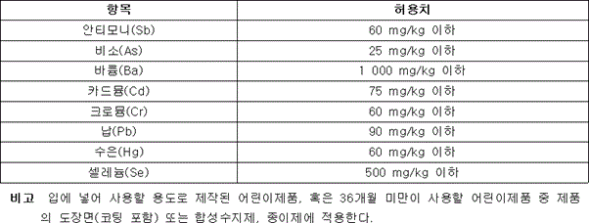
3.1.2 유해원소 함유량
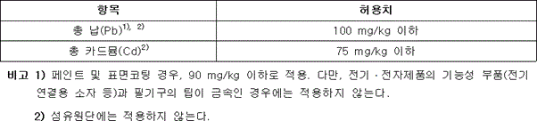
3.1.3 프탈레이트계 가소제
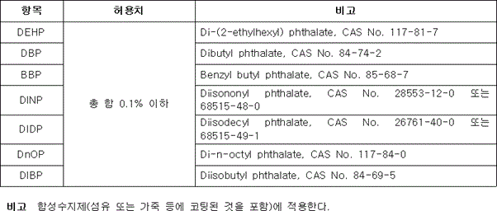
3.1.4 니트로사민류 및 니트로사민류 생성 가능물질
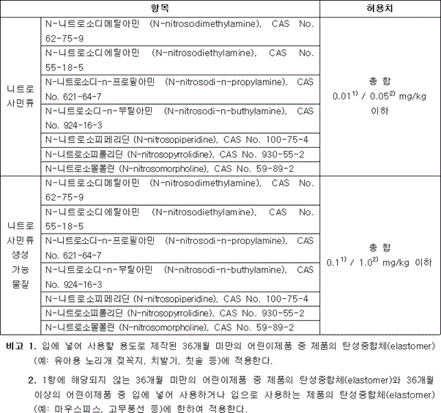
3.1.5 폼알데하이드, 아릴아민, pH
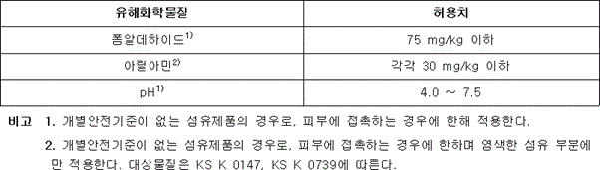
3.1.6 사용금지 물질 석면을 사용하거나 석면이 검출되어서는 안 된다.
3.2 물리적 안전요건
3.2.1 작은 부품
3.2.1.1 36개월 미만의 어린이제품
36개월 미만의 어린이제품 및 분리 가능 부품은 부록 D.1에 따라 시험했을 때 어떤 방향에서도 작은 부품 실린더 안에 완전히 들어가서는 안 된다. 본 요구사항은 어린이제품의 조각 등에 제한을 두지 않고 광범위하게 적용된다.
다음의 품목들은 작은 부품 시험이 적용되지 않는다.
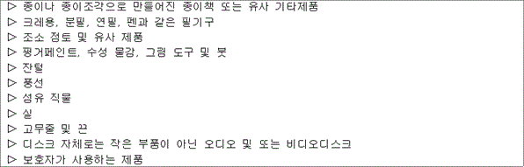
3.2.1.2 36개월 이상 72개월 미만의 어린이제품
36개월 이상 72개월 미만의 어린이제품 및 분리가능 부품은 부록 D.1에 따라 시험했을 때 작은 부품 실린더 안에 완전히 들어가면 경고표시를 해야 한다. 다만, 72개월 이상의 어린이를 대상으로 하는 어린이제품은 시험대상에서 제외한다.
비고 경고표시는 안전확인 안전기준 부속서 6 제1부 5.2.3을 참조한다.
3.2.2 가장자리
아래의 요구사항은 접근 가능한 날카로운 가장자리를 가지는 어린이제품에 적용한다.
3.2.2.1 유리 또는 금속의 날카로운 가장자리
어린이제품에 있는 접근 가능한 날카로운 유리 또는 금속 가장자리는 다음의 요구사항을 만족해야 한다.
3.2.2.1.1 96개월 미만의 어린이제품에는 부록 D.2에 따라 시험하였을 때, 위해한 날카로운 가장자리가 없어야 한다.
3.2.2.1.2 잠재적으로 날카로운 유리 또는 금속의 가장자리는 시험 시료의 표면에 인접하여 있고, 인접한 표면 간의 틈새가 0.5 mm를 초과하지 않는 경우에 한하여 접근할 수 없는 가장자리로 간주하며 시험대상에서 제외한다.
3.2.2.1.3 전기 전도체, 현미경 슬라이드 및 커버 슬립으로 적용되는 조각의 가장자리는 기능성 가장자리로 간주되어 경고 문구를 표시하지 않아도 된다.
3.2.2.2 기능성 날카로운 가장자리
아래의 요구사항은 기능성 날카로운 가장자리를 가지는 어린이제품에 적용한다.
3.2.2.2.1 36개월 미만의 어린이제품은 접근 가능한 위험한 기능성 날카로운 가장자리가 없어야 한다.
3.2.2.2.2 36개월 이상 96개월 미만 어린이제품으로 기능성 날카로운 가장자리가 반드시 있어야 하는 제품(예를 들면 기능성 어린이제품 가위 및 기능성 어린이제품 공구)의 경우, 기능상 필요한 것 이외의 날카로운 가장자리가 전혀 없으면 3.2.2에서 제외되며, 포장에 경고 문구를 표시하여야 한다.
비고 경고 문구는 안전확인 안전기준 부속서 6 제1부 5.2.12를 참조한다.
3.2.2.3 금속 어린이제품에 대한 가장자리
96개월 미만의 어린이제품의 접근할 수 있는 금속 가장자리(구멍 및 홈이 있는 접근 가능한 금속 가장자리를 포함한다)에는 거스러미와 페더링이 없어야 하며, 구부러져 있거나 끝을 접거나 말려있는 가장자리이어야 한다. 그렇지 않으면 영구적으로 부착된 보호 장치나 끝마무리가 되어 있어야 한다.
가장자리의 끝마무리 방식에 관계없이 부록 D.2에 따라 날카로운 가장자리 시험을 해야 한다.
3.2.2.4 성형 어린이제품에 대한 가장자리
96개월 미만의 성형 어린이제품에 접근할 수 있는 가장자리, 모서리 또는 성형 부분에는 거스러미와 플래시에 의해 일어날 수 있는 위해한 날카로운 가장자리가 있어서는 안 된다. 그렇지 않으면 위해한 날카로운 가장자리에 접근 할 수 없도록 보호 장치가 되어 있어야 한다.
3.2.2.5 나사못 또는 나선줄이 있는 막대의 가장자리
나사못 또는 나선상 막대의 접근 가능한 끝은 날카로운 가장자리와 거스러미가 없어야 한다. 그렇지 않으면 날카로운 가장자리와 거스러미가 접근되지 않도록 편평한 보호 덮개가 씌워져 있어야 한다.
3.2.3 날카로운 끝
3.2.3.1 접근 가능한 날카로운 끝
아래의 요구사항은 접근 가능한 날카로운 끝을 가지는 어린이제품에 적용한다.
3.2.3.1.1 96개월 미만의 어린이제품의 접근 가능한 끝은 부록 D.3에 따라 시험했을 때 위해한 날카로운 끝이 없어야 한다. 연필의 끝과 유사한 필기도구의 끝은 날카로운 끝으로 간주하지 않는다.
3.2.3.1.2 잠재적으로 날카로운 끝이 시험 시료의 표면에 대해 인접해 있고, 끝과 인접한 표면 간의 틈새가 0.5 mm를 넘지 않는다면 접근할 수 없는 것으로 간주한다.
3.2.3.1.3 가장 큰 단면 치수가 2 mm 이하이고 부록 D.3에 따라 시험했을 때 필연적으로 날카로운 끝이 나타나지 않는 36개월 미만의 어린이가 사용하도록 의도된 어린이제품의 끝은 잠재적으로 위해한 날카로운 끝으로 간주된다.
3.2.3.2 기능성 날카로운 끝
아래의 요구사항은 기능성 날카로운 끝을 가지는 어린이제품에 적용한다.
3.2.3.2.1 36개월 미만의 어린이제품은 접근 가능한 위험한 기능성의 날카로운 끝이 없어야 한다.
3.2.3.2.2 36개월 이상 96개월 미만으로 기능상 날카로운 끝이 반드시 있어야 하는 어린이제품(예를 들면 바늘이 있는 어린이제품)의 경우, 기능상 필요한 것 이외의 날카로운 끝이 없으면 3.2.3에서 제외되며, 포장에 경고 문구를 표시하여야 한다.
비고 경고 문구는 안전확인 안전기준 부속서 6 제1부 5.2.12를 참조한다.
3.2.3.3 목재 어린이제품
목재로 만든 어린이제품의 접근 가능한 가장자리와 표면은 부서진 조각(splinters)이 없어야 한다.
3.2.4 자석과 자석부품
3.2.4.1과 3.2.4.2의 요구사항은 전기나 전자 부품에 있는 기능적인 자석에는 적용하지 않는다.
3.2.4.1 96개월 이상의 어린이용 자석/전기 실험 세트
96개월 이상의 어린이 실험용 자석(세트 및 부속품 포함)은 다음의 경우에 해당된다면 경고 문구를 실어야 한다.
- 부록 D.4에 따라 시험할 때, 50 kG2mm2(0.5T2mm2)보다 큰 자속 지수를 가지면서
- 부록 D.1에 따라 시험했을 때 실린더에 완전히 들어가는 경우
"경고! 8세 미만의 어린이에게는 적합하지 않음. 이 제품은 작은 자석(들)을 포함하고 있음. 삼킨 자석들은 장기를 사이에 두고 서로 붙어 심각한 상해를 야기할 수 있음. 자석을 삼킨 경우 즉시 전문의의 치료를 받을 것."
비고 96개월 미만의 어린이용 자석/전기 실험 세트는 3.2.4.2 자석과 자석부품을 포함하는 모든 어린이제품의 요구조건을 따라야 한다.
3.2.4.2 자석과 자석부품을 포함하는 모든 어린이제품
3.2.4.2.1 자석과 자석부품은 부록 D.4에 따라 시험했을 때 50 kG2mm2(0.5T2mm2) 미만이거나 부록 D.1에 따라 시험했을 때 실린더에 완전히 들어가지 않아야 한다.
3.2.4.2.2 자석 또는 자석부품이 포함된 나무 어린이제품, 물에서 사용하는 어린이제품, 그리고 입으로 움직이는 어린이제품의 마우스피스는 아래에 따라 시험하기 전에 부록 D.5에 따라 시험되어야 한다.
3.2.4.2.3 모든 고유 특성을 지닌 자석부품에 대해 다음의 시험들은 정해진 순서에 따라 시험해야 한다. 아래 나열된 하위 조항에 따라 시험했을 때 어린이제품 혹은 자석으로부터 분리되는 어떤 자석이나 자석부품은 부록 D.4에 따라 시험했을 때 50 kG2mm2(0.5T2mm2) 미만이거나 부록 D.1에 따라 시험했을 때 실린더에 완전히 들어가지 않아야 한다.
- 자석 인장 시험(부록 D.6)
- 낙하 시험(부록 D.7) 또는 대형 어린이제품의 전복 시험(부록 D.8)
- 비틀림 시험(부록 D.9)
- 인장시험의 일반적인 수행 절차(부록 D.10.1)
- 충전 어린이제품, 내부에 콩 주머니를 가진 어린이제품 및 기타 유사 충전 어린이제품의 봉제선 인장 시험(부록 D.10.2), 적용 가능한 경우에 한함
- 자석 충격시험(부록 D.11)
- 압축 시험(부록 D.12), 잡을 수는 없지만 접근 가능한 자석의 경우, 인장시험의 일반적인 수행 절차(부록 D.10.1)와 동일
비고 1. 고유 특성을 지닌 자석부품의 예는 자석을 포함하고 있는 여러 크기 또는 모양의 막대이다.
2. 어린이제품이 하나의 자석을 포함하고 있다면 자석을 포함하고 있는 부품은 고유 특성을 지닌 자석으로 간주된다.
3. 접근할 수는 있지만 잡을 수 없는 어린이제품의 예는 오목하게 성형된 것이다.
3.2.5 유리
접근할 수 있는 유리는 36개월 미만의 어린이가 사용토록 된 어린이제품의 구조에 사용되어서는 안되며, 36개월 이상의 어린이가 사용하는 어린이제품에 포함된 경우는 경고 표시를 해야 한다.
3.3 전기적 안전요건
어린이제품에 포함되는 리튬 2차 전지(니켈계 전지는 제외)는 독립적인 제어 및 보호장치를 가져야하며, 이에 대한 적합함을 확증해주는 서류 즉, 「전기용품 및 생활용품 안전관리법」에 따른 안전확인신고증명서, 국제공인 성적서 (KOLAS 시험성적서, CB 성적서 및 인증서 등) 및 사용 충전기에 대한 전기용품 안전인증서를 비치하여야 한다.
3.3.1 안전정보
비산성 전해액을 갖는 밀폐 2차전지의 사용 및 특히 남용 시, 위험할 수 있으며 피해를 줄 수 있다. 전지 제조자는 장비 제조자와, 직접 판매의 경우 최종 사용자에게 위험을 최소화하고 완화하기 위한 정보를 부록 E 및 부록 F와 같이 제공하여야 한다.
3.3.1.1 비산성 전해액을 갖는 밀폐 2차전지가 포함된 어린이제품 제조자와 전지조립자를 위한 권고 사항 (부록 E 참조)
3.3.1.2 비산성 전해액을 갖는 밀폐 2차전지가 포함된 어린이제품 사용ㆍ보호자를 위한 권고 사항 (부록 F 참조)
3.3.2 전지표시
전지는 전지 조립에 사용한 단전지의 요구사항에 의거하여 KC 62133 10항에 따라 표시하여야 한다.
아래의 사항은 전지 또는 제품의 설명서 등에 표시되어야 한다.
- 모델번호
- 정격전압, 정격용량
- 제조년
전지는 또한 적절한 주의문구와 함께 표시하여야 한다.

4. 시험방법
4.1 유해화학물질 안전요건의 시험방법
4.1.1 유해원소 용출 KS G ISO 8124-3(완구의 안전성-제3부:특정 원소의 용출)에 따른다.
4.1.2 유해원소 함유량 부록 A에 따라 시험시료를 준비 후 부록 B에 따른다.
4.1.3 프탈레이트계 가소제 부록 C에 따른다.
4.1.4 니트로사민류 및 니트로사민류 생성 가능물질 안전확인 안전기준 부속서 6 - 완구 제12부 니트로사민류 및 니트로사민류 생성 가능물질에 따른다.
4.1.5 폼알데하이드 KS K ISO 14184-1에 따른다.
4.1.6 아릴아민 KS K 0147와 KS K 0739에 따른다.
4.1.7 pH KS K ISO 3071에 따른다.
4.2 물리적 안전요건의 시험방법
4.2.1 작은 부품 시험 부록 D.1에 따른다.
4.2.2 날카로운 가장자리 시험 부록 D.2에 따른다.
4.2.3 날카로운 끝 시험 부록 D.3에 따른다.
4.2.4 자속 지수 부록 D.4에 따른다.
4.2.5 자석 담금 시험 부록 D.5에 따른다.
4.2.6 자석 인장 시험 부록 D.6에 따른다.
4.2.7 낙하 시험 부록 D.7에 따른다.
4.2.8 대형 어린이제품의 전복 시험 부록 D.8에 따른다.
4.2.9 비틀림 시험 부록 D.9에 따른다.
4.2.10 인장 시험 부록 D.10에 따른다.
4.2.11 자석 충격시험 부록 D.11에 따른다.
4.2.12 압축 시험 부록 D.12에 따른다.

5. 표시사항
공통안전기준 표시사항은 알아보기 쉽도록 해당 어린이제품의 표면 또는 최소 포장단위에 붙이거나 인쇄하거나 새기는 방법, 꼬리표를 붙이는 방법 등으로 한글로 표시하고, 쉽게 지워지거나 떨어지지 않도록 하며 최소한 아래에 열거된 항목을 표시한다. 다만, 개별 안전기준의 표시사항이 있는 경우에는 개별 안전기준의 표시사항에 따른다.
5.1 제조자명 또는 수입자명(수입품에 한함)
5.2 주소 및 전화번호
5.3 제조년월 제조년월은 "○○○○년 ○○월" 등으로 소비자가 쉽게 식별 할 수 있게 표시하여야 한다.
5.4 제조국
5.5 사용연령(또는 권장사용연령)
5.6 크기ㆍ체중의 한계 착용 또는 탑승용 어린이제품과 같이 크기 및 체중 제한이 있는 어린이제품은 어린이제품 자체 및 포장에 크기와 체중 등의 한계를 표시하여야 한다.
5.7 필요시 사용상 주의사항 또는 사용 설명서 어린이가 이해하기 쉬운 문구를 사용한다.
5.8 "KC마크는 이 제품이 공통안전기준에 적합하였음을 의미합니다." 해당 문구를 제품에 눈에 띄게 표시하여야 한다. 또한 문구를 생략하려는 경우에는 소비자가 이를 즉시 확인할 수 있도록 제품에 홈페이지 주소 등을 기재하고, 이를 통해 소비자가 직접 확인이 가능함을 표시하여야 한다.

6. 재검토기한
산업통상자원부장관은 「훈령ㆍ예규 등의 발령 및 관리에 관한 규정」에 따라 이 고시에 대하여 2023년 1월 1일 기준으로 매 3년이 되는 시점(예 3년째의 12월 31일까지를 말한다)마다 그 타당성을 검토하여 개선 등의 조치를 하여야 한다.

부칙 <제2022-220호,2022. 12. 14.>
제1조 (시행일) 이 고시는 2023년 4월 1일부터 시행한다.

